BASS R12-versie maart 2011
Handleiding voor het aanmaken van bestelaanvragen in i-procurement
STAP 1
2. Niet catalogus bestelaanvraag: pag 7
- Catalogus bestelaanvraag: pag 2
STAP 2
C. Bestelling op project: pag 21
B. Bestelling op verbijzondering: pag 17
A .Bestelling op kostenplaats: pag 13

Autorisatie: mmm bestelaanvrager (062 bestelaanvrager in dit voorbeeld)
- Catalogus bestelaanvraag (intern)
Voorbeeld: Papier bestellen
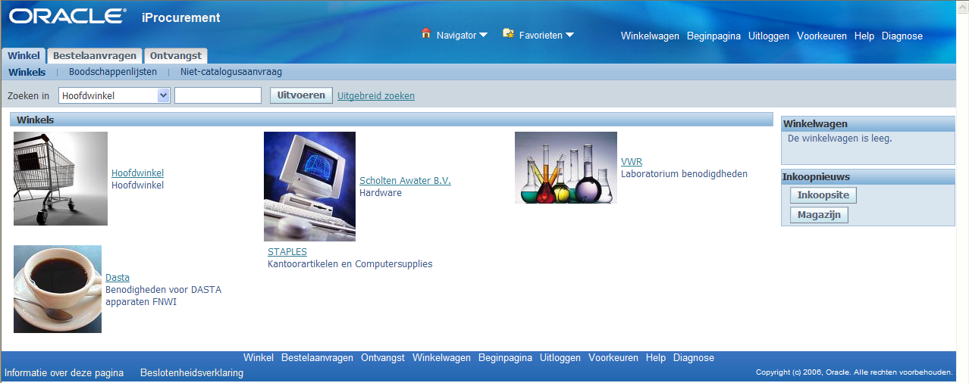
Vul in zoekbalk in : papier

Je krijgt alle opties te zien met “papier”
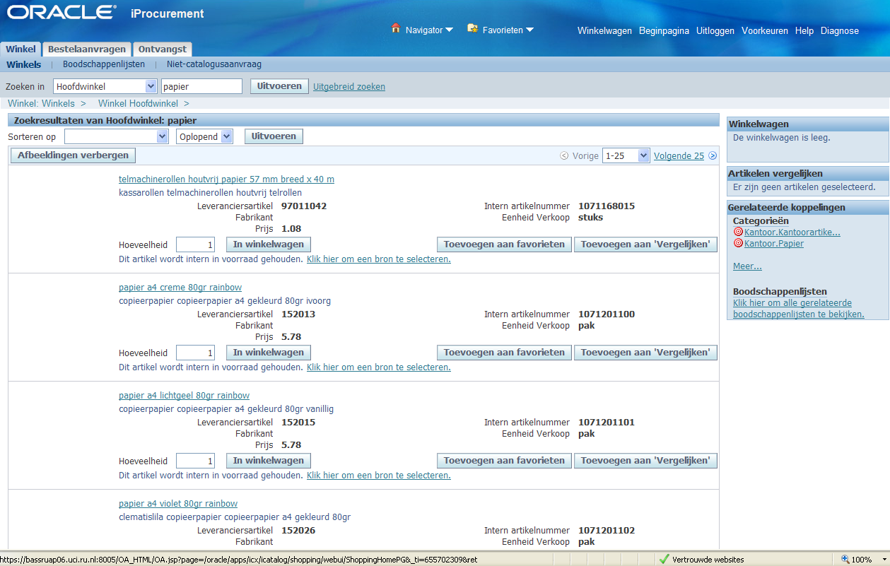
Kies het soort papier dat je wilt hebben: vul in hoeveelheid en klik op “in winkelwagen”

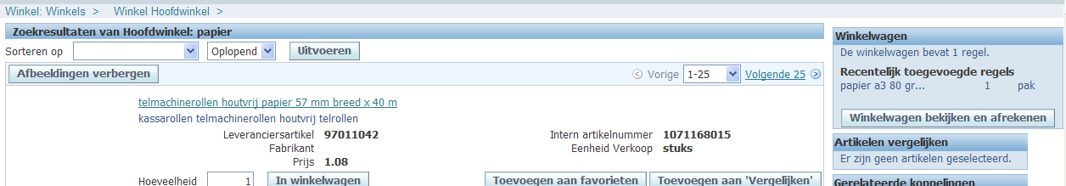

Het gekozen artikel komt nu in de winkelwagen te staan. Vervolgens kun je:
- verder gaan met winkelen (herhaal voorgaande stappen)
- of de winkelwagen bekijken en afrekenen

Als er geen artikelen meer toegevoegd hoeven te worden: winkelwagen bekijken en afrekenen
Klik op “De winkelwagen bekijken en afrekenen

Je krijgt dan het volgende scherm:
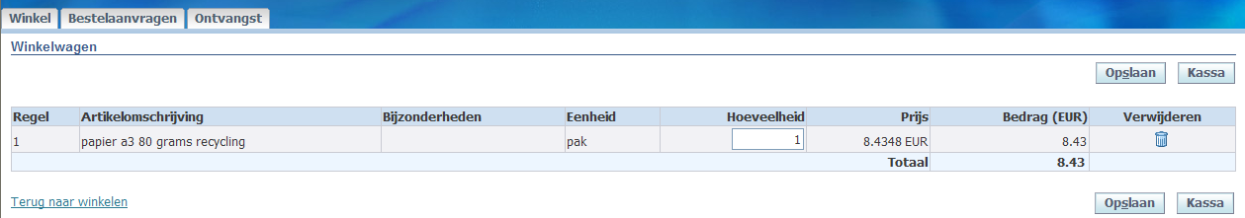
Klik op “kassa”

Je krijgt dan dit scherm
Je maakt nu een keuze voor bestellen op een kostenplaats, project of verbijzondering

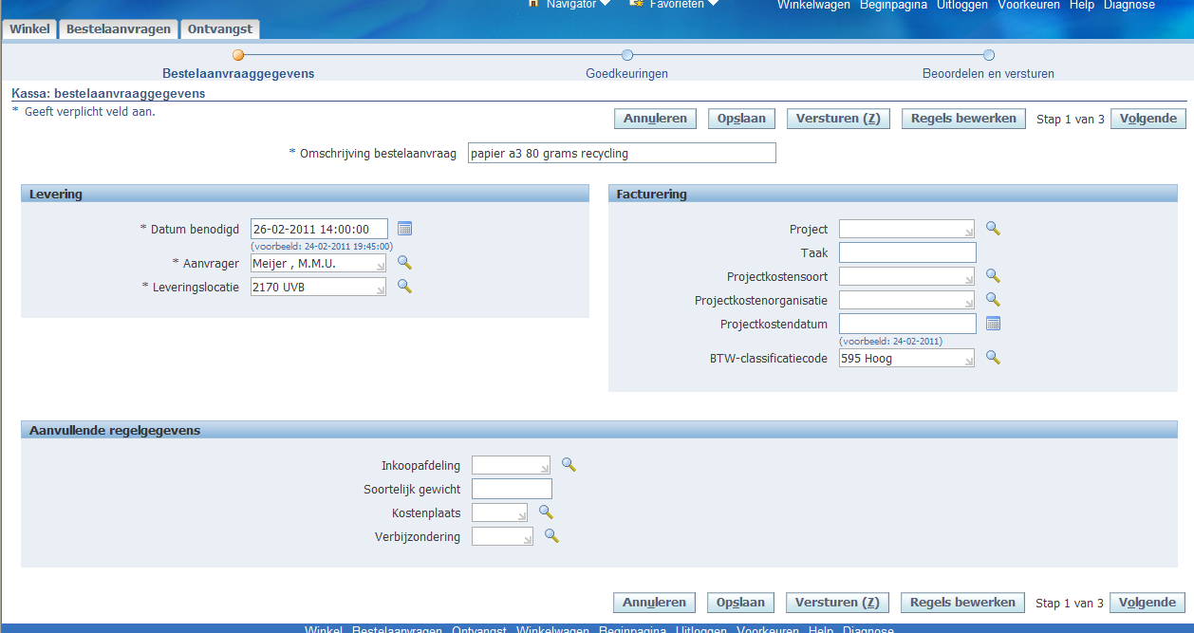
Verbijzondering:
Zie pagina 17
Project:
Zie pagina 21
Kostenplaats:
Zie pagina 13
- Niet catalogus bestelling

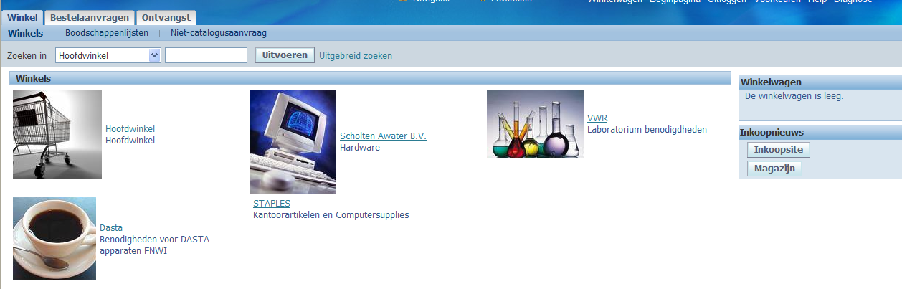
Klik op “niet-catalogusaanvraag”

Het volgende scherm verschijnt.
Hier kun je kiezen wat je wil bestellen. In dit voorbeeld een instructie film.
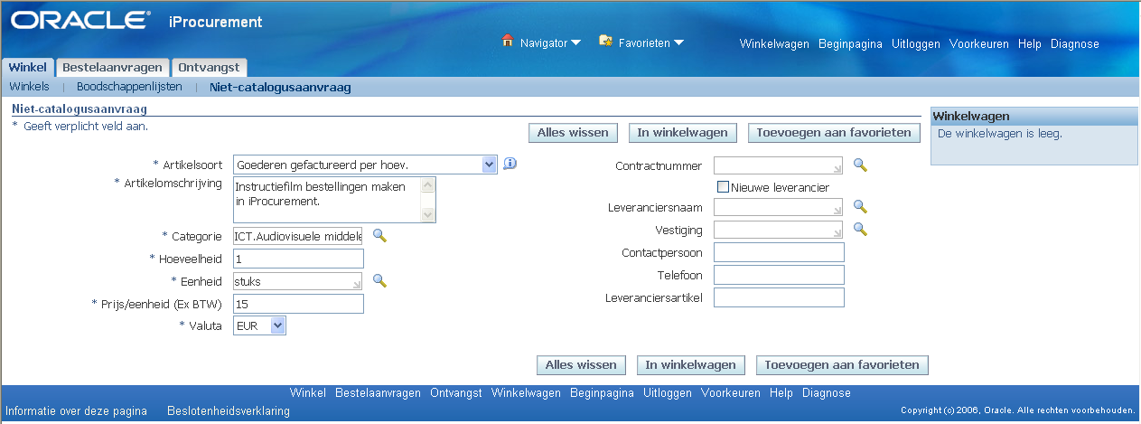
De velden met een * ervoor zijn verplicht; als er een vergrootglas achter het veld staat is er een waardelijst aanwezig. Ook kun je in dit scherm kiezen voor een specifieke leverancier en dergelijke.
Vul hier de gegevens in
Leveranciersgegevens invullen.
Er staan bekende leveranciers in de lijst (loepje)
Niet in de lijst? Klik op nieuwe leverancier

Na invullen klikken op “in winkelwagen”

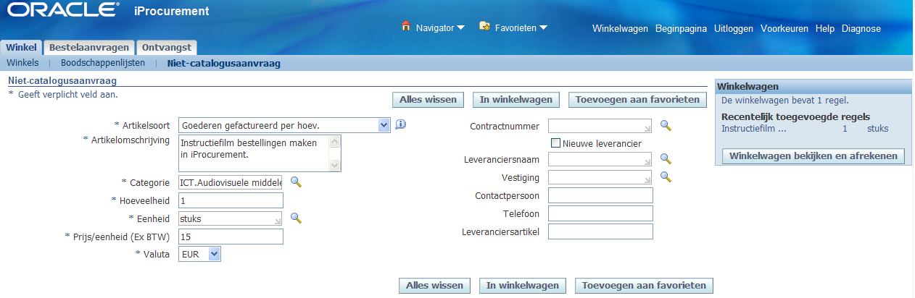
Het gekozen artikel komt nu in de winkelwagen te staan. Vervolgens kun je:
- verder gaan met winkelen (herhaal voorgaande stappen)
- of de winkelwagen bekijken en afrekenen
Winkelwagen bekijken en afrekenen:
Klik op “De winkelwagen bekijken en afrekenen”

Je krijgt dan het volgende scherm:
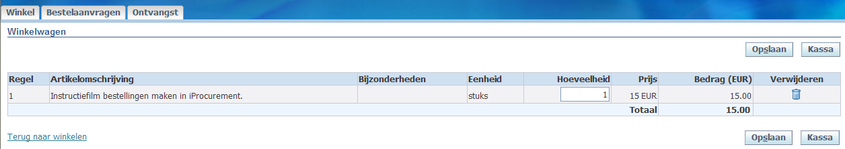
Klik op “kassa

Je krijgt dan dit scherm.
Je maakt nu een keuze voor bestellen op een project/verbijzondering of kostenplaats

Verbijzondering;
Zie pagina 17
Project:
Zie pagina 21
Kostenplaats:
Zie pagina 13
A Bestelling op kostenplaats (voorbeeld: 626262)
Vul kostenplaats ( 6 cijfers) in

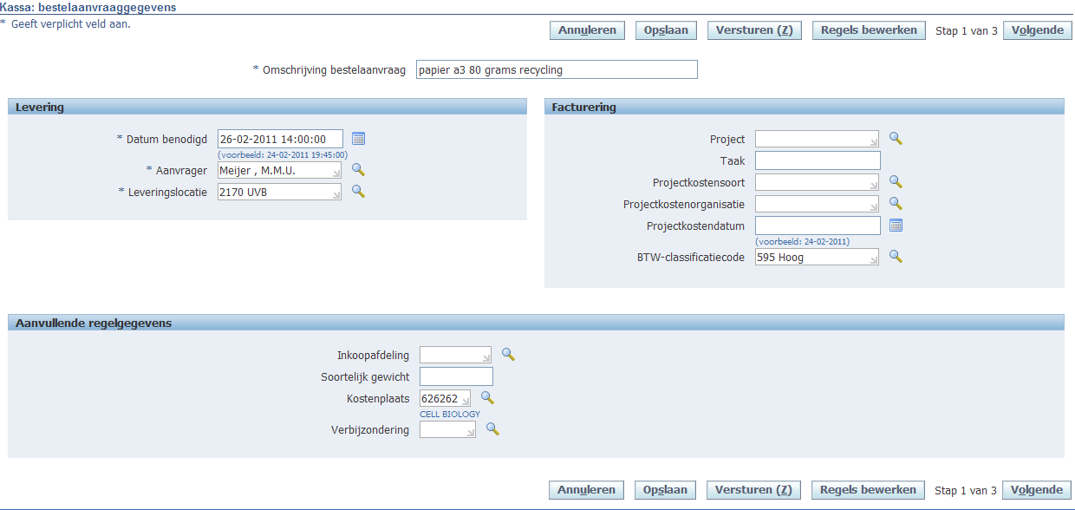
(automatisch verschijnt de afdelingsnaam onder de kostenplaats)
Klik dan op “volgende”

Dan verschijnt dit scherm.
In dit scherm zijn de reden en nog een tekst voor de inkoper aan te geven. Deze velden zijn niet verplicht
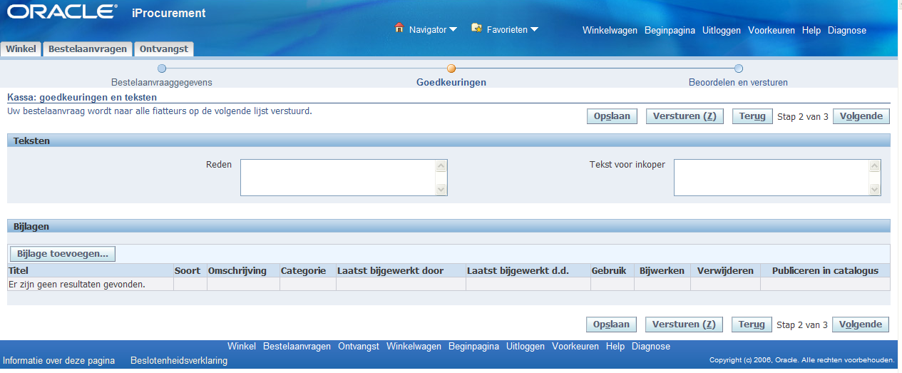
Volgende
Versturen

Wanneer je dit gedaan hebt kun je op “volgende” of “versturen” drukken. Wanneer je “versturen” kiest gaat de bestelling gelijk de workflow in, wanneer je voor “volgende” kiest kun je de besteling inclusief de kostenrekening nogmaals bekijken voordat je de bestelling verstuurt.
Bij keuze voor “versturen” verschijnt het volgende scherm:
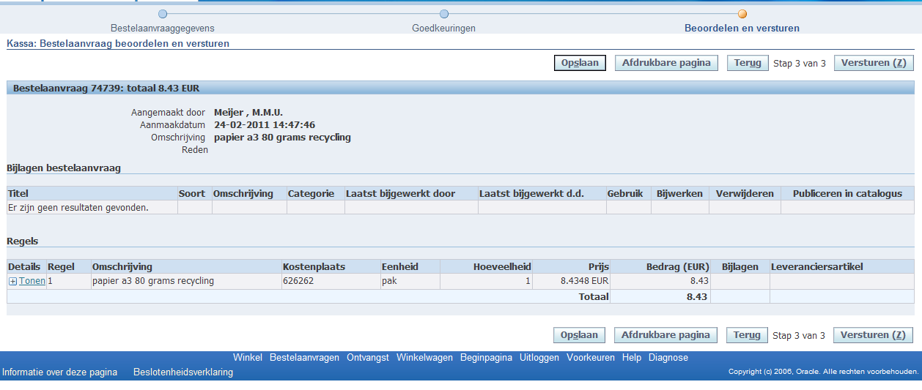
Wanneer je bij Details op het + teken klikt krijg je de details te zien

Hieronder alle details:
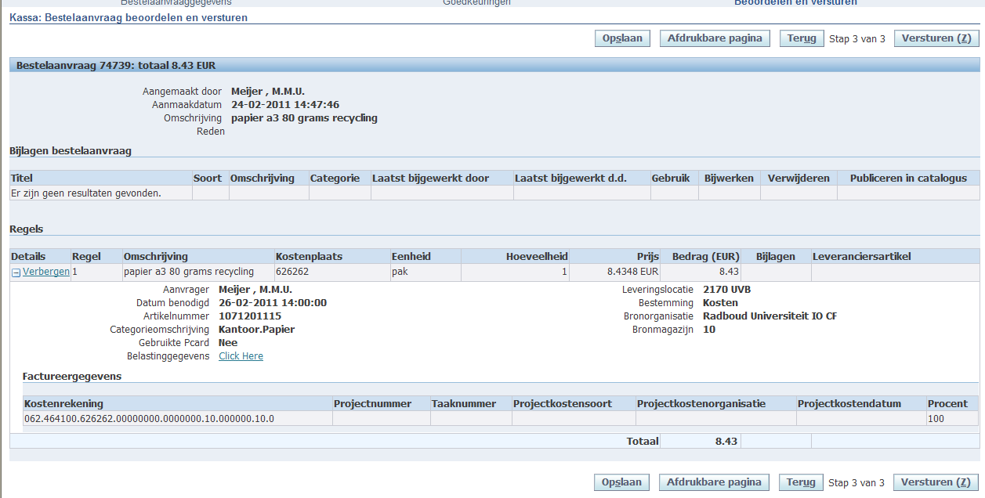
Klik opnieuw op versturen (de bestelling is nu afgerond)

B Bestelling op verbijzondering
Alleen dit veld invoeren (7 cijfers)

Klik dan op “volgende”

Dan verschijnt dit scherm.
In dit scherm zijn de reden en nog een tekst voor de inkoper aan te geven. Deze velden zijn niet verplicht
Volgende
Versturen

Wanneer je dit gedaan hebt kun je op “volgende” of “versturen” drukken. Wanneer je “versturen” kiest gaat de bestelling gelijk de workflow in, wanneer je voor “volgende” kiest kun je de besteling inclusief de kostenrekening nogmaals bekijken voordat je de bestelling verstuurt.
Bij keuze voor “versturen” verschijnt het volgende scherm:
Wanneer je bij Details op het + teken klikt krijg je de details te zien

Hieronder alle details:
Klik opnieuw op versturen (de bestelling is nu afgerond)

C Bestelling op project
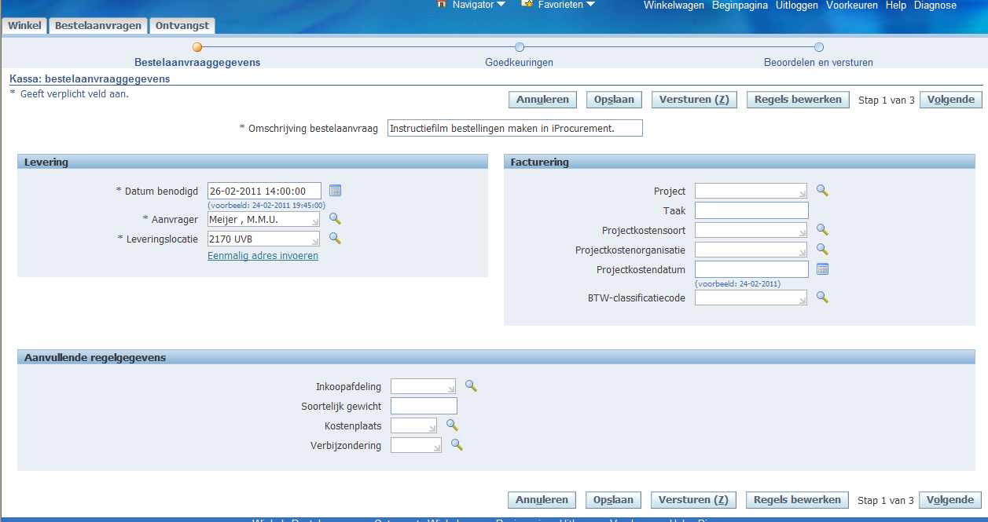
Loepje=waardelijstjes waaruit gekozen kan worden
Project: projectnummer, bestaat uit 8 cijfers
Taak: het taaknummer waarop geboekt moet worden
Projectkostensoort: kostensoort
Projectkostenorganisatie: Radboud Universiteit
Projectkostendatum: de datum
BTW-classificatiecode: btw-code (bv. 062-hoog)
(op volgende pagina verschillen met de vorige versie R11)

Verschil met vorige versie:
- Bij het afrekenen van de bestelling (kassa) was in de vorige release van Oracle het veld belastbaar aanwezig. Op het moment dat men koos voor JA in het veld belastbaar kreeg men de mogelijkheid om de BTW-code te vullen. In R12 is dit veld belastbaar niet meer aanwezig maar kan men de BTW-code direct invullen.
- De link Eenmalig adres invoeren is verwijderd.
- Tevens is het veld GB-datum verwijderd
R11 (vorige versie):
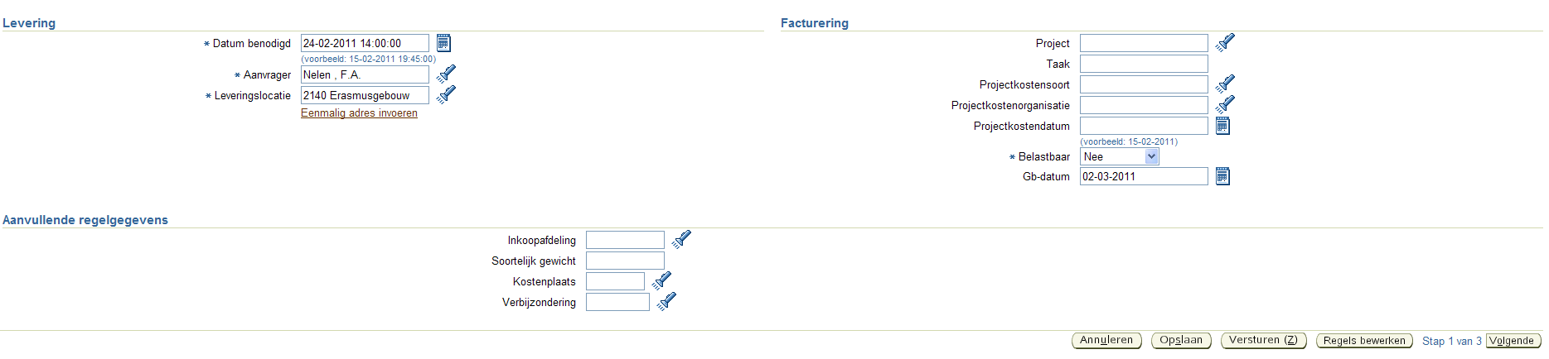
2
3
1

Na invulling ziet het scherm er als volgt uit:

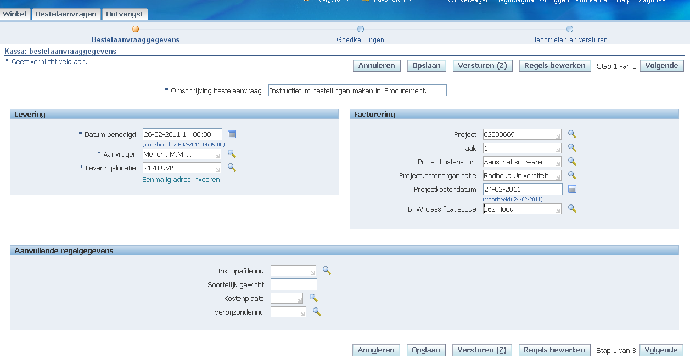

Dan verschijnt dit scherm.
In dit scherm zijn de reden en nog een tekst voor de inkoper aan te geven. Deze velden zijn niet verplicht
Volgende
Versturen

Wanneer je dit gedaan hebt kun je op “volgende” of “versturen” drukken. Wanneer je “versturen” kiest gaat de bestelling gelijk de workflow in, wanneer je voor “volgende” kiest kun je de besteling inclusief de kostenrekening nogmaals bekijken voordat je de bestelling verstuurt.
Bij keuze voor “versturen” verschijnt het volgende scherm:
Wanneer je bij Details op het + teken klikt krijg je de details te zien

Hieronder alle details:
Klik opnieuw op versturen (de bestelling is nu afgerond)

